Министерство науки и высшего образования Российской Федерации
ФЕДЕРАЛЬНОЕ ГОСУДАРСТВЕННОЕ АВТОНОМНОЕ ОБРАЗОВАТЕЛЬНОЕ
УЧРЕЖДЕНИЕ ВЫСШЕГО ОБРАЗОВАНИЯ
НАЦИОНАЛЬНЫЙ ИССЛЕДОВАТЕЛЬСКИЙ УНИВЕРСИТЕТ ИТМО

Факультет безопасности информационных технологий

Дисциплина:
«Веб-технологии»

ОТЧЁТ ПО РАЗРАБОТКЕ БРАУЗЕРНОГО
РАСШИРЕНИЯ УРОВНЯ JUNIOR

Выполнил:
Пахомов Владимир Юрьевич, студент группы N3250


________________
(подпись)

Санкт-Петербург
2026.

СОДЕРЖАНИЕ

СОДЕРЖАНИЕ 2
ЗАДАНИЕ JUNIOR 3
ОПИСАНИЕ АЛГОРИТМА РАБОТЫ 4

ЗАДАНИЕ JUNIOR
Вариант задания: (467036 mod 5) + 1 = 2
Вариант №2 – генератор случайного числа
Необходимо написать браузерное расширение, которое будет генерировать случайное целое число в заданном диапазоне.
По кнопке открывается небольшое окно, содержащее следующие элементы интерфейса:
- Числовое поле MIN – левая граница интервала
- Числовое поле MAX – правая граница интервала
- Кнопка “Сгенерировать”
После нажатия на кнопку, число появится в окне. Также, число должно быть автоматически добавлено в буфер обмена (clipboard).

ОПИСАНИЕ АЛГОРИТМА РАБОТЫ
Расширение было написано для браузеров на основе Chromium и Firefox (в браузере Safari возможности протестировать не было). Структура файлов:
- manifest.json - конфигурационный файл расширения;
- popup.html - файл разметки главного окна;
- popup.js - скрипт, реализующий весь функционал расширения.
При нажатии на иконку расширения появляется небольшое окно, в котором нужно ввести 2 числа: MIN - левая граница и MAX - правая граница. При нажатии кнопки "Сгенерировать" из этих двух полей читаются 2 числа. Далее они проходят проверки на то, что введённые числа не содержат иных символов, кроме цифр (это гарантирует тип поля input type="number", но для надёжности присутствует проверка на NaN), также проверятся, что MIN не больше чем MAX. Если все правильно, внизу окна появляется сообщение с сгенерированным числом, также это число автоматически копируется в буфер обмена. В случае ошибок выводится соответствующее сообщение об ошибке.
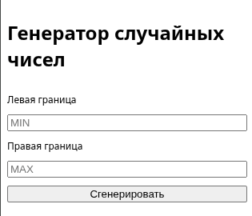Рисунок 1: Окно расширения
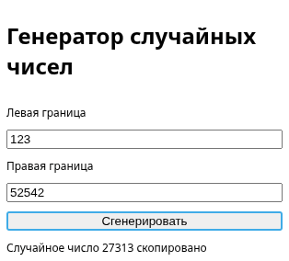Рисунок 2: Пример успешной работы

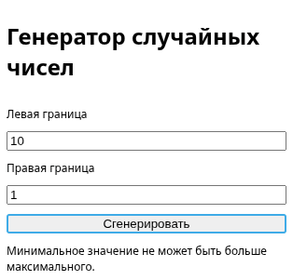Рисунок 3: Обработка ввода неправильных чисел
Исходный код manifest.json:
1 | {
2 | "manifest_version": 3,
3 | "name": "Генератор случайных чисел",
4 | "version": "1.0",
5 | "permissions": [],
6 | "author": "Пахомов Владимир Юрьевич 467036",
7 |
8 | "description": "Расширение для генерации случайного числа из заданного диапазона",
9 |
10 | "action": {
11 | "default_popup": "popup.html",
12 | "default_title": "Randomizer"
13 | }
14 | }

Исходный код popup.html:
1 | <!doctype html>
2 | <html lang="ru">
3 | <head>
4 | <meta charset="UTF-8" />
5 | <meta name="viewport" content="width=device-width, initial-scale=1.0" />
6 | <title>Генератор случайных чисел</title>
7 | <style>
8 | body {
9 | width: 300px;
10 | display: flex;
11 | flex-direction: column;
12 | gap: 10px;
13 | }
14 | </style>
15 | </head>
16 | <body>
17 | <h1>Генератор случайных чисел</h1>
18 | <label for="min-value">Левая граница</label>
19 | <input type="number" id="min-value" placeholder="MIN" />
20 |
21 | <label for="max-value">Правая граница</label>
22 | <input type="number" id="max-value" placeholder="MAX" />
23 |
24 | <button id="generate-btn">Сгенерировать</button>
25 | <span id="result"></span>
26 |
27 | <script src="popup.js"></script>
28 | </body>
29 | </html>

Исходный код popup.js:
1 | const button = document.getElementById("generate-btn");
2 | const min_value = document.getElementById("min-value");
3 | const max_value = document.getElementById("max-value");
4 | const result = document.getElementById("result");
5 |
6 | async function copyToClipboard(string) {
7 | try {
8 | await navigator.clipboard.writeText(string);
9 | } catch (e) {
10 | console.error("Не удалось скопировать в буфер обмена: ", e);
11 | }
12 | }
13 |
14 | button.addEventListener("click", async () => {
15 | const min = parseInt(min_value.value);
16 | const max = parseInt(max_value.value);
17 |
18 | if (isNaN(min) || isNaN(max)) {
19 | result.textContent = "Пожалуйста, введите корректные числа.";
20 | return;
21 | }
22 |
23 | if (min > max) {
24 | result.textContent =
25 | "Минимальное значение не может быть больше максимального.";
26 | return;
27 | }
28 |
29 | const random_number = Math.floor(Math.random() * (max - min + 1)) + min;
30 | result.textContent = `Случайное число ${random_number} скопировано`;
31 |
32 | copyToClipboard(random_number.toString());
33 | });

